附件上传控件使用

1.使用单独的上传控件。

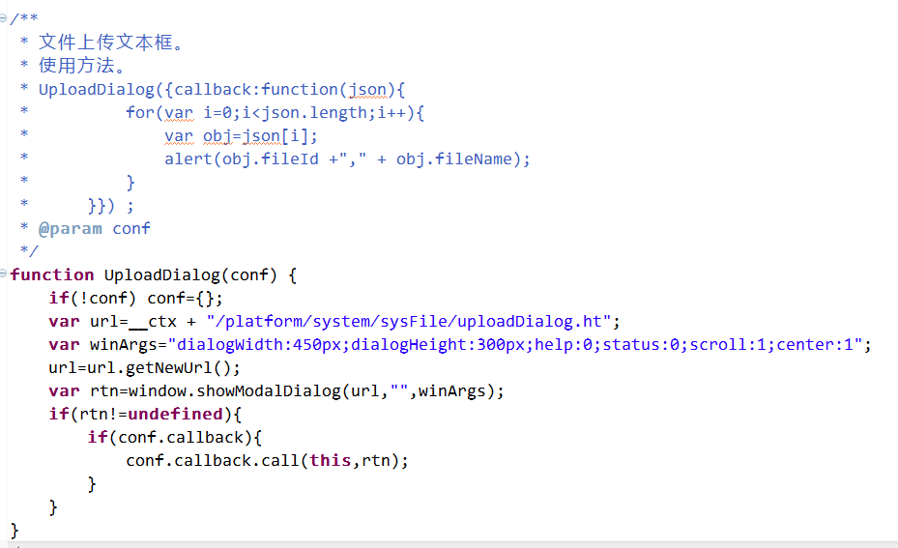

callback回调函数会返回一个json对象数组格式的数据，这个数据包括了fileId,fileName。

2.文件上传控件。

控件调用.

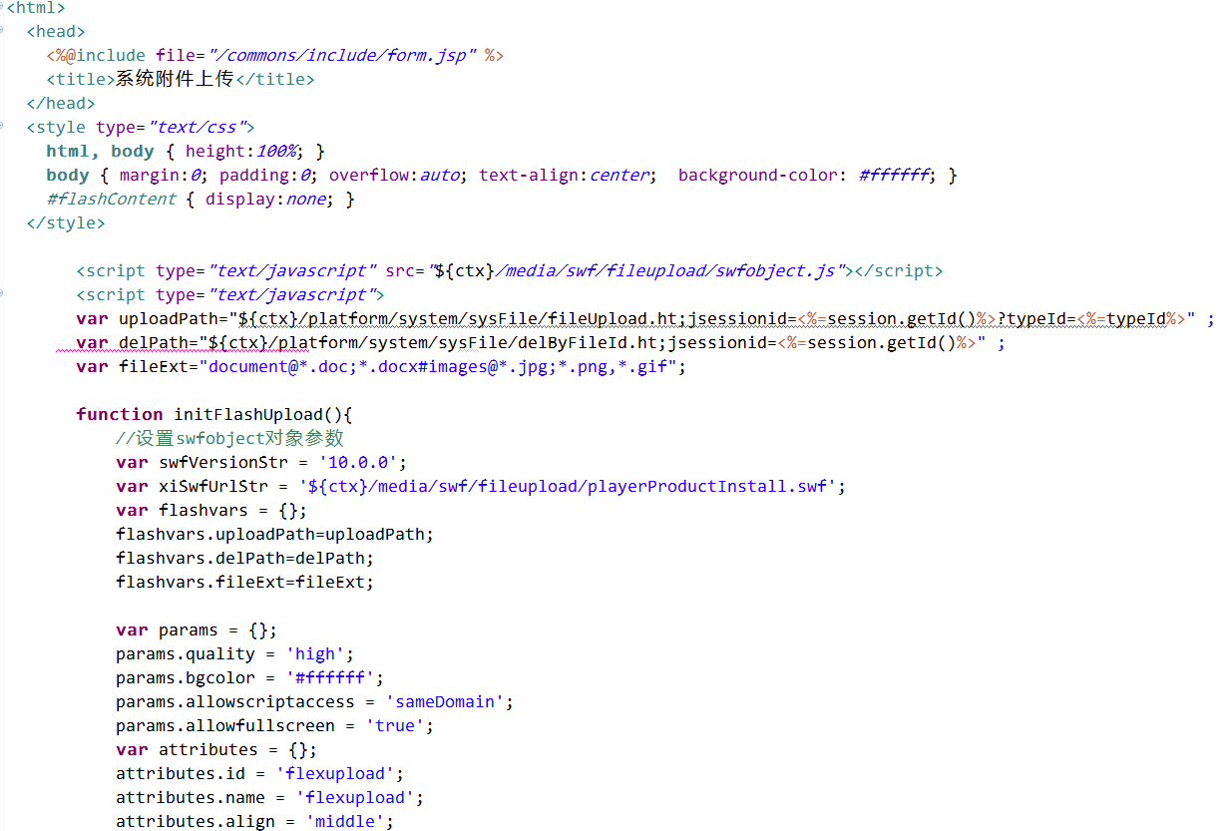

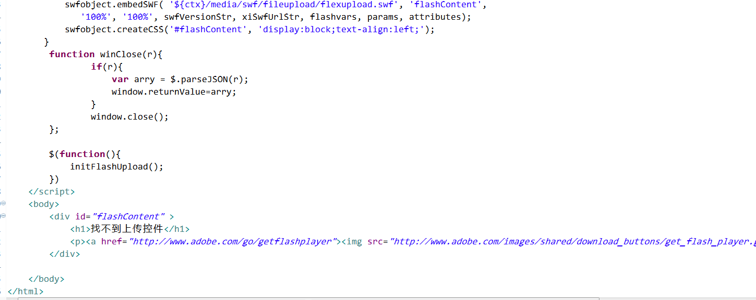

控件要求有两个url传入。

1.上传文件接收页面。

这个页面是一个spring控制器方法，参考SysFileContronller.java的写法。

2.删除文件页面。

同上。

点击确定按钮时控件的回调函数，会调用winClose(r)，用户可以使用js调试查看这个json的内容。